Kom til kursus i håndtering af dyr

Vi har hentet ekspertise fra Skotland til at komme og give os et par tricks til, hvordan man håndterer dyr, som primært er vant til det frie liv på marken uden daglig håndtering.

- Synes du det er svært at lægge en grime på en ko?
- Er det en uoverskuelig opgave at få dine dyr i en klovbeskærerboks?
- Kunne du tænke dig at se en ko stige op på en kreaturvægt?
- Drømmer du om at kunne klappe dine kalve?

Så er der nu gode råd at hente, så dagligdagen på gården, bliver lidt nemmere. Liz Shaw fra Skotland har før været i Danmark og det var en stor succes. Gik du glip af hende sidste gang eller vil du gerne genopleve Liz fortælle og ikke mindst vise i praksis, hvordan hun stille og roligt uden de store kræfter lægger grime på en ungtyr for første gang, så har du nu muligheden for at komme og se på.

For at du ikke skal køre for langt afholder vi arrangementet 3 steder i landet. Så kan du selv afgøre, hvilken dag og sted, der passer dig bedst.

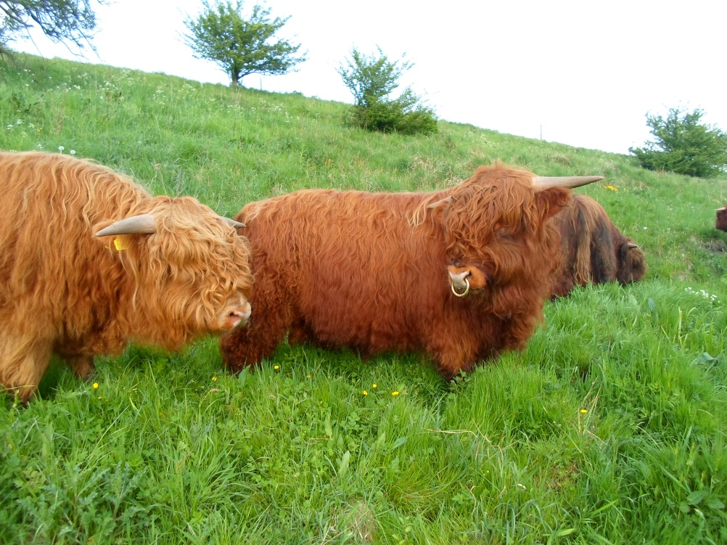
Lørdag 9. september
Søndag 10. september
Fredag 8. september
Fredag 8/9: Ved Kurt Sørensen
Glimsholtvej 381
9870 Sindal

Lørdag 9/9: Ved Dennis Trempenau
Ellemosevej 23 Fårdrup
4200 Slagelse

Søndag 10/9: Ved Lego Billund
Vi mødes ved HedeDanmark
Kornmarken 15
7190 Billund

Vi starter alle dage kl. 9:30 med en hurtig kop kaffe og et rundstykke.

Kl. 10:00 viser Liz, hvordan man får en grime på et utrænet dyr.
Kl. 12:00 Middag (pølser m/ kartoffelsalat)
Kl. 13:00 Liz viser håndtering i forskellige situationer (Vejning - Klovbeskæring)
Kl. 16:00 Tak for i dag.

Vi skal være udendørs, så derfor skal du klæde dig i praktisk tøj passende til vejret på dagen.

Det hele koster kun 100 kr. pr, person. Tilmelding til Preben Koch senest d. 29. august på pk.naturehighlandcattle@gmail.com eller tlf. 86 62 60 37. Ved tilmelding anfør da venligst, hvilket dag du ønsker at deltage i.

Er der problemer med at finde vej på dagen, ring da på mobil 51 31 67 22.

